原文链接：https://blog.csdn.net/q1594/article/details/124721959

2.红外遥控协议分析（NEC协议）

基于 HT6221 芯片的红外遥控发送一次数据的数据帧定义如下图所示：一帧数据由帧头、地址码（有的资料上是说地址码加地址反码）、数据码、数据反码以及 1bit 结束位（可忽略）组成。

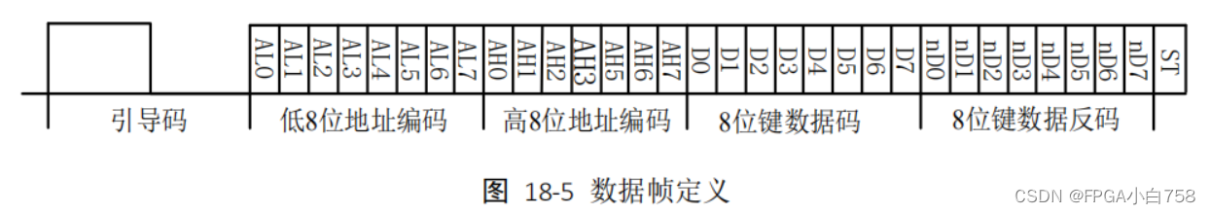其中，引导码由 9ms 高电平的头码和 4.5ms 低电平的间隙组成，其代表一个数据帧的帧头；地址码共 16 位，低位在前，高位在后。因此，NEC 协议理论上支持最高 65536 个不同的用户；8 位数据码及其反码也是低位在前，高位在后。因此，理论上该协议支持高达 256 个用户指令。该协议采用脉冲之间不同时长的时间间隔来区分“1”和“0”，下图为其编码协议中“1”和“0”的编码波形。

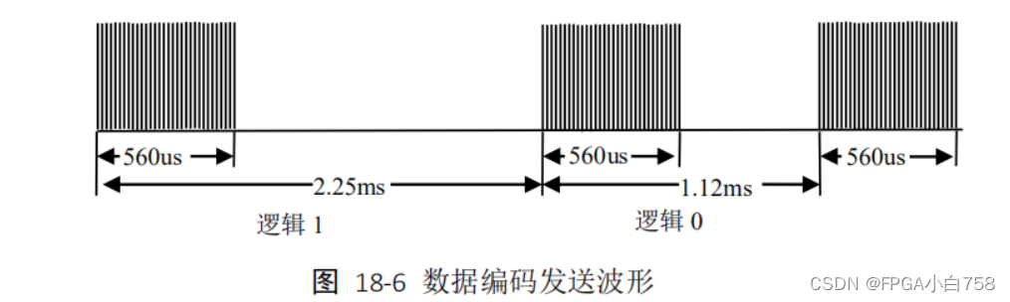而在实际接收时，接收头接收到信号后输出的波形刚好与此波形反相。因此，本模块的设计实际就是对下图 1 以及下图 2 波形的提取。数据 0 是 0.56ms 的低电平和 0.56ms 的高电平，数据 1 是 0.56ms 的低电平和 1.69ms 的高电平。可见 0 和 1 的区别在于高电平持续时间的长短不同，根据这个区别就可以见别出 0 和 1 了。

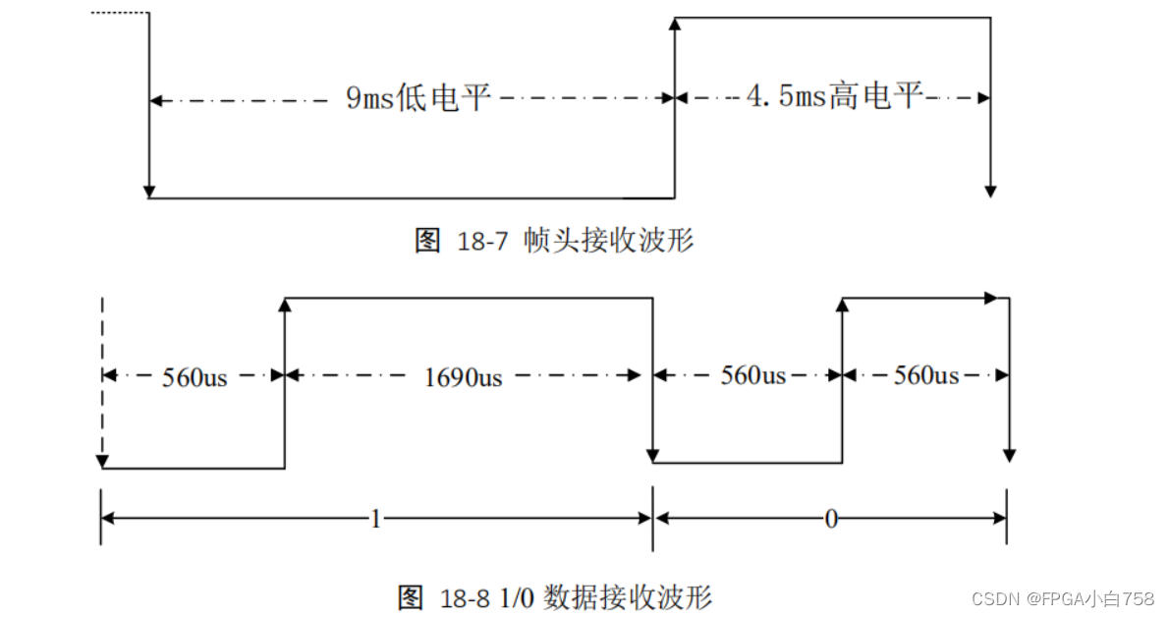

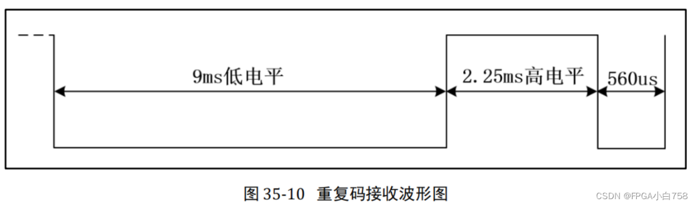

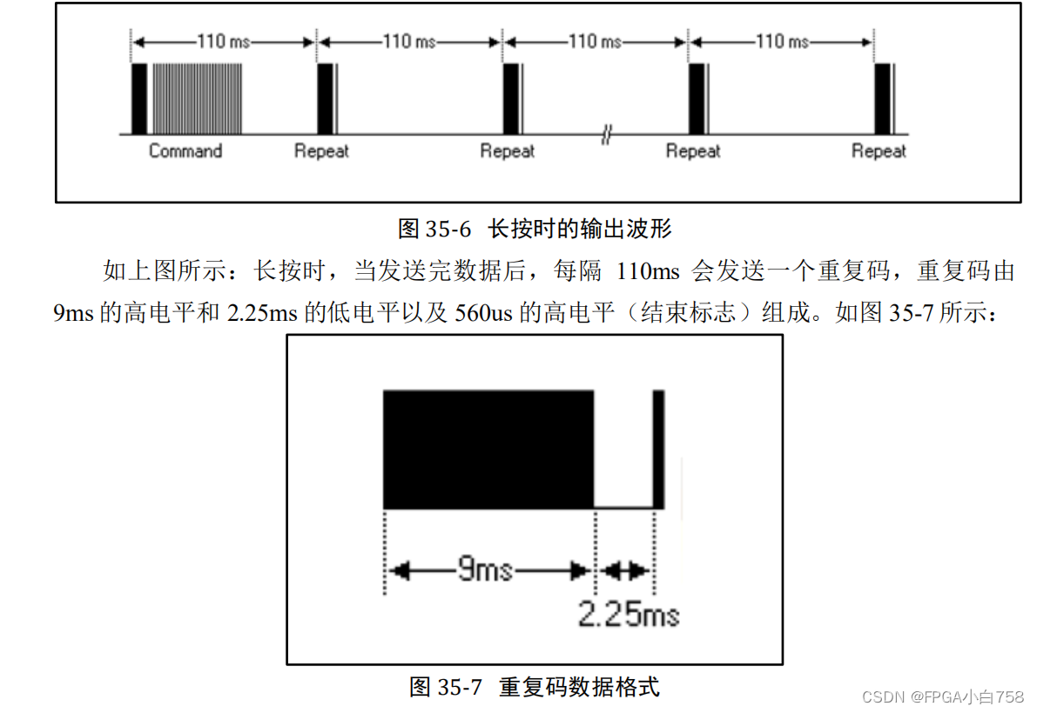

3.红外遥控接口模块设计

**3.2模块关键功能分析**

解码的关键是对引导码（9ms低电平，4.5ms高电平）和32位地址码、数据码、数据反码的识别（0：0.56ms低电平和0.56ms高电平）（1：0.56ms低电平和1.69ms的高电平）。

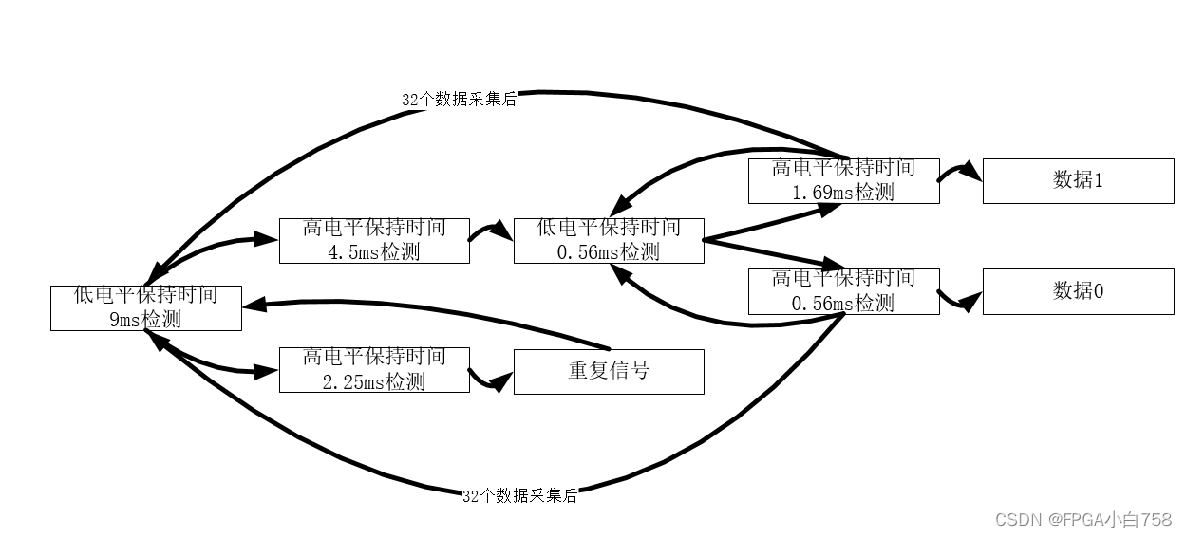

所以需要计数器对这几个时间进行计数。因为每个厂家晶振精度不一样，因此计数器的值是一个范围。  
异步信号需打拍。